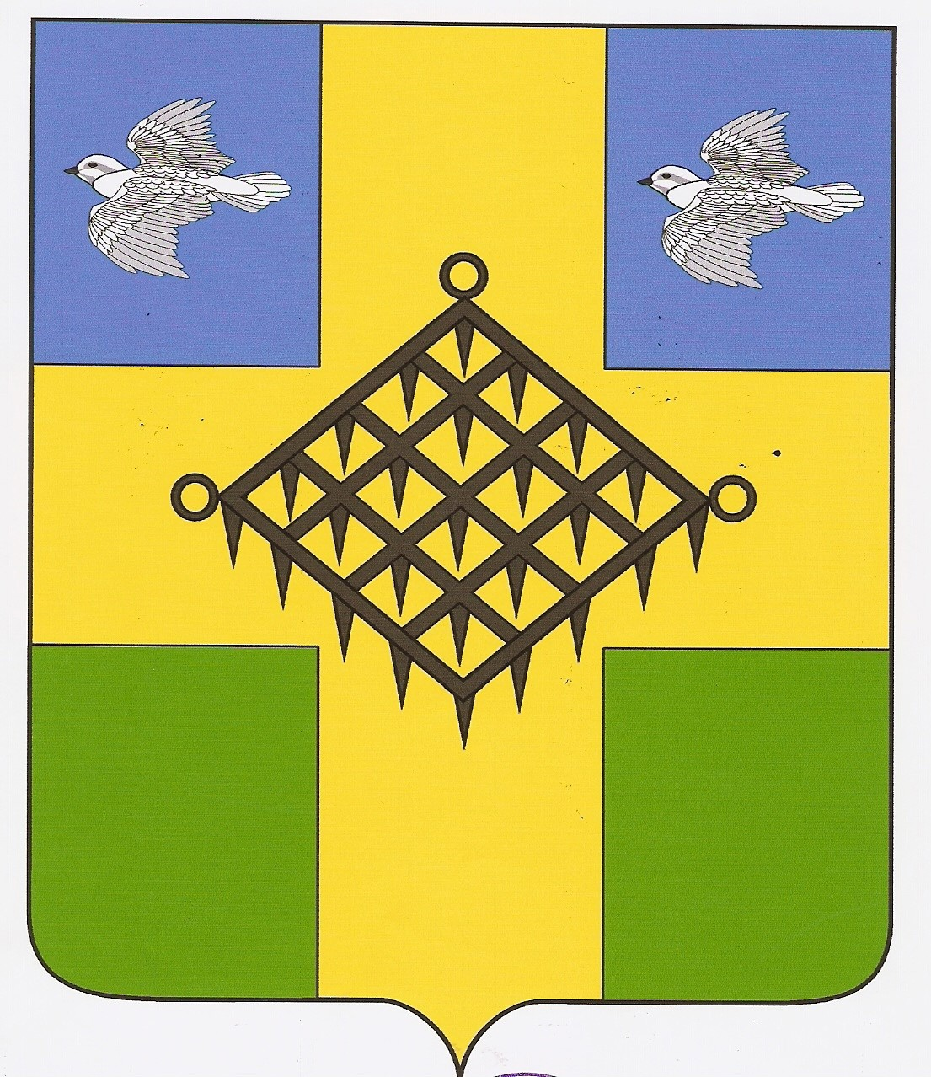
СОВЕТ ГАЗЫРСКОГО СЕЛЬСКОГО ПОСЕЛЕНИЯ
ВЫСЕЛКОВСКОГО РАЙОНА

1 сессия 5 созыва

РЕШЕНИЕ
от 19 сентября 2024 года № 7-9
пос. Газырь

Об образовании и утверждении состава постоянных комиссий
Совета Газырского сельского поселения
Выселковского района

Руководствуясь статьями 13,14,15 Регламента работы Совета Газырского сельского поселения Выселковского района, сессия Совета Газырского сельского поселения Выселковского района р е ш и л а:
1. Образовать три следующих постоянных комиссий Совета Газырского сельского поселения Выселковского района:
- комиссия по экономике, вопросам бюджета, налогам, муниципальной собственности;
- комиссия по жилищно-коммунальному хозяйству, благоустройству и предпринимательству
3) комиссия по социальной политике, культуре, спорту и делам молодежи.
2. Утвердить составы постоянных комиссий Совета Газырского сельского поселения Выселковского района:
  - комиссия по экономике, вопросам бюджета, налогам, муниципальной собственности:

1) | Денисова Елена Анатольевна | - депутат от 1-го семимандатного  избирательного округа, администрации Газырского сельского поселения, землеустроитель
2) | Кравцова Татьяна Александровна | - депутат от 1-го семимандатного  избирательного округа, МУМПЖКХ «Газырское», кассир
3) | Сложеникина Людмила Алексеевна  4) Соколова Екатерина Евгеньевна | - депутат от 1-го семимандатного  избирательного округа, МКУК «Газырский КДЦ», директор  - депутат от 2-го шестимандатного избирательного округа, Газырская амбулатория, уборщик служебных помещений

2. комиссия по жилищно-коммунальному хозяйству, благоустройству и предпринимательству:
1) | Гулида Нина Григорьевна | - депутат от 4-го четырехмандатного  избирательного округа, индивидуальный предприниматель
2) | Охрименко Надежда Ивановна | - депутат от 2-го шестимандатного  избирательного округа, домохозяйка
3) | Иваньков Геннадий Иванович | - депутат от 4-го четырехмандатного  избирательного округа, индивидуальный предприниматель
3. комиссия по социальной политике, культуре, спорту и делам молодежи:
1) | Минко Елена Анатольевна | - депутат от 3-го четырехмандатного  избирательного округа, МБОУ СОШ № 13 пос. Гражданский, директор
2) | Пушка Аминат Дагировна | - депутат от 2-го шестимандатного  избирательного округа, МАОУ СОШ № 6 пос. Газырь, учитель;
3) | Корнеева Ирина Валерьевна | - депутат от 1-го семимандатного  избирательного округа, МАОУ СОШ № 6 пос. Газырь, учитель
4) | Антонова Валентина Сергеевна | - депутат от 2-го шестимандатного  избирательного округа, МБДОУ ДС № 37, воспитатель
3. Настоящее решение вступает в силу с момента его принятия.

Глава Газырского сельского поселения Выселковского района  Н.М. Александрова | Председатель Совета  Газырского сельского поселения Выселковского района  А.В. Сысоев

